Anexo VII: Manual de instalación
Sub-índice
Introducción al anexo
Instalación en un servidor único (cuatro contenedores)
Instalación realizada en la máquina virtual (9/11/2026)
VII.1. Requisitos
VII.2. Configuración de las máquinas virtuales en VirtualBox
VII.3. Instalación de Rocky Linux 9.8
VII.4. Instalación del script de administración
VII.5. Orden de instalación de los tres servidores
VII.6. Certificado en los equipos de los usuarios
VII.7. Verificación
Introducción al anexo
Este anexo es el manual de instalación de SiGeRU. La primera parte es la instalación en un servidor único con cuatro contenedores, que es la que se usa en la instancia de instalación de la Escuela. El resto corresponde a la instalación en los tres servidores pedidos por la letra: la configuración de las máquinas virtuales, la instalación de Rocky Linux 9.8, el script de administración y el orden de instalación de cada servidor, hasta dejar el sistema funcionando y respaldado. Los recuadros indican dónde van las capturas de la instalación real.
Instalación en un servidor único (cuatro contenedores)
La Coordinación definió para la instancia de instalación un único servidor Linux con Docker Engine y Docker Compose. SiGeRU se instala ahí con la carpeta sigeru-infra/servidor-unico, que levanta cuatro contenedores en la red de Docker sigeru_red:
- web (Apache 2.4 y PHP 8.3, IP 172.30.50.10): landing en /, frontend en /app/ y backoffice en /backoffice/. Es el único contenedor con puertos publicados: el 80 redirige al 443, que atiende HTTPS con un certificado firmado por la autoridad certificadora propia de Aplec (se genera al instalar). Reenvía /api/... al contenedor api.
- api (Apache 2.4 y PHP 8.3, IP 172.30.50.11): las tres APIs, cada una como un sitio de Apache propio (puertos internos 8001, 8002 y 8003) con su usuario de MySQL. La primera vez que arranca genera el par de claves de los JWT.
- bd (MySQL 8.4, IP 172.30.50.20): crea la base con los scripts de sigeru-infra/db (estructura, datos base, datos de prueba y usuarios de cada servicio). Los datos quedan en el volumen datos_mysql.
- respaldo (herramientas de MySQL 8.4, IP 172.30.50.30): genera cada día un respaldo sigeru_AAAAMMDD_HHMMSS.tar.gz con el volcado de mysqldump y un manifiesto con las filas de cada tabla. Guarda su suma SHA-256, lo verifica y conserva los últimos siete días en la carpeta respaldos/ del servidor.
Requisitos: Linux con Docker Engine y el plugin Docker Compose 2.17 o posterior (en Rocky Linux se instalan como en la sección 3.5.9), salida a Internet para descargar las imágenes base y los puertos 80 y 443 libres. Pasos:
# 1. Obtener el código: los siete repositorios en la misma carpeta
mkdir -p ~/sigeru && cd ~/sigeru
for r in sigeru-landing sigeru-frontend sigeru-backoffice sigeru-api-usuarios \
sigeru-api-gestion sigeru-api-recoleccion sigeru-infra; do
git clone https://github.com/Aplec-Software/$r.git
done

# 2. Instalar: crea el .env con contraseñas al azar, construye las imágenes,
# levanta los cuatro contenedores, espera a que estén sanos y verifica
cd ~/sigeru/sigeru-infra/servidor-unico
sudo bash instalar.sh

# 3. Estado y verificación (con --persistencia recrea los contenedores y revisa los datos)
sudo docker compose ps
sudo bash verificar.sh --persistencia

# 4. Respaldo .tar.gz manual, verificación y restauración de prueba
sudo bash respaldar.sh
sudo docker exec sigeru-respaldo verificar
sudo bash restaurar.sh # restaura el último en la base sigeru_prueba
Sin acceso a GitHub, el código se lleva en el archivo sigeru_9nov.tar.gz (por ejemplo, en un pendrive) y se descomprime en la misma carpeta: mkdir -p ~/sigeru && tar -xzf sigeru_9nov.tar.gz -C ~/sigeru. Así se hizo en la máquina virtual (paso 3 de la sección siguiente).
verificar.sh recorre las etapas de la instancia de instalación y deja un informe en verificacion_AAAAMMDD_HHMMSS.txt. Comprueba los cuatro contenedores en ejecución y sanos, la red sigeru_red con la IP de cada uno, los volúmenes, la redirección a HTTPS y el certificado, y las tres APIs con su conexión a MySQL. También revisa las tablas, vistas, claves foráneas y datos de prueba, inicia sesión como administrador y hace el alta, la consulta, la modificación y la baja de un camión de prueba pasando por web, api y MySQL. Al final genera y verifica un respaldo.
Después se entra con el navegador a https://<IP del servidor>/ con los usuarios de prueba del Anexo VI (contraseña Sigeru2026!). Para que el navegador no advierta sobre el certificado, se descarga https://<IP del servidor>/aplec-ca.crt y se instala como autoridad de confianza. Si el puerto 80 o el 443 están ocupados, se cambian PUERTO_HTTP y PUERTO_HTTPS en el archivo .env. Si la subred 172.30.50.0/24 choca con la red del lugar, se cambian SUBRED y las cuatro IP. El archivo sigeru-infra/servidor-unico/README.md tiene la tabla de problemas frecuentes.
Instalación realizada en la máquina virtual (9/11/2026)
El 9/11/2026 se hizo la instalación completa en la máquina virtual Rocki de VirtualBox, siguiendo en orden los pasos de esta sección, con la herramienta de IA declarada en el Anexo XIV. Los comandos corrieron como root y la salida completa quedó guardada en el archivo instalacion_9nov.txt, que sirve de registro de lo que se hizo. Las figuras de esta sección son capturas de la pantalla de la máquina virtual tomadas con VirtualBox.
Paso 1. Máquina virtual. Rocky Linux 9.8 en instalación mínima, con 2 procesadores, 2 GB de memoria (1,7 GiB disponibles para el sistema), un disco de 32 GB y el adaptador de red en NAT. VirtualBox ya tenía dos reglas de reenvío de puertos: del 8081 y el 8443 del equipo al 8081 y el 8443 de la máquina virtual (figura AVII-1).
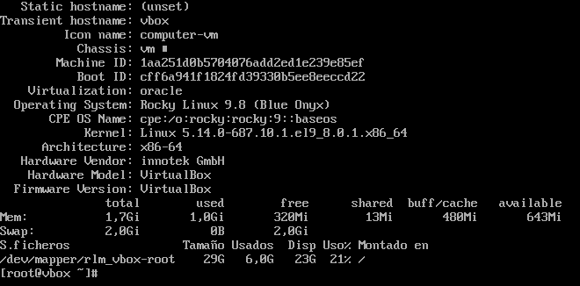
Figura AVII-1. Datos de la máquina virtual Rocki (hostnamectl, memoria y disco).
Paso 2. Estado inicial. La máquina virtual tenía una prueba de instalación anterior (6-7/11/2026): Docker 29.9.2 y los cuatro contenedores de SiGeRU en ejecución, con el de respaldo marcado como unhealthy (figura AVII-2). Para empezar de cero se guardó un snapshot de VirtualBox, se movieron los archivos de esa prueba a /root/prueba_6nov, se desinstaló Docker y se borraron /var/lib/docker y /var/lib/containerd. La máquina también tenía Apache (httpd) escuchando en el puerto 80 y MariaDB en el 3306; no se tocaron.
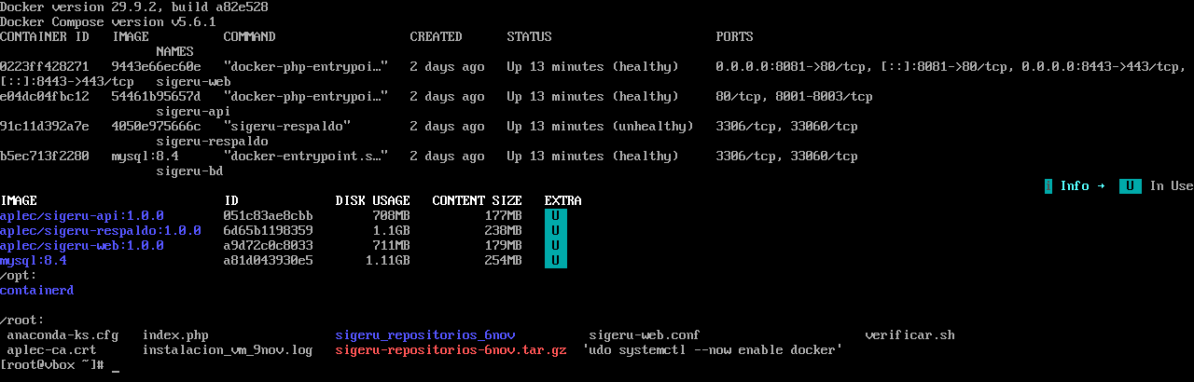
Figura AVII-2. Estado de la máquina virtual antes de la prueba: contenedores e imágenes de la instalación anterior.
Paso 3. Actualización y Docker. Se ejecutaron los comandos de la sección 3.5.9. El dnf -y update descargó 982 MB (140 paquetes, con un núcleo nuevo) y tardó unos 35 minutos. Un primer intento se cortó porque la máquina virtual se apagó durante la instalación de Docker; después de volver a encenderla, los pasos se repitieron desde ahí. Docker Engine 29.9.3 y Docker Compose 5.7.0 se instalaron en unos 4 minutos.
dnf -y update
dnf -y remove podman buildah runc # no estaban instalados
dnf -y install dnf-plugins-core git
dnf config-manager --add-repo https://download.docker.com/linux/rhel/docker-ce.repo
dnf -y install docker-ce docker-ce-cli containerd.io docker-buildx-plugin docker-compose-plugin
systemctl enable --now docker
docker --version && docker compose version # 29.9.3 y v5.7.0
Paso 4. Código. Cuando se hizo esta instalación, los siete repositorios todavía no estaban en GitHub, así que el código se pasó a la máquina virtual en el archivo sigeru_9nov.tar.gz, dentro de una imagen de CD de VirtualBox, junto con su suma SHA-256. Se comprobó la suma y se descomprimió en /root/sigeru, que quedó con las siete carpetas.
mount -o ro /dev/sr0 /mnt
cd /mnt && sha256sum -c sigeru_9nov.tar.gz.sha256 # sigeru_9nov.tar.gz: La suma coincide
mkdir -p ~/sigeru && tar -xzf /mnt/sigeru_9nov.tar.gz -C ~/sigeru
Paso 5. Instalación. La primera ejecución de instalar.sh creó el archivo .env con contraseñas al azar, abrió http y https en firewalld y avisó que el puerto 80 estaba ocupado (lo usa el Apache de la máquina). Construyó las imágenes en unos 9 minutos y levantó bd, api y respaldo, pero sigeru-web no pudo publicar el puerto 80 («address already in use»). Se cambiaron los puertos en el .env a 8081 y 8443, los mismos de las reglas de VirtualBox, y la segunda ejecución terminó en 40 segundos: los cuatro contenedores quedaron en ejecución y sanos.
cd ~/sigeru/sigeru-infra/servidor-unico
bash instalar.sh # [AVISO] El puerto 80 ya está en uso ... sigeru-web no arranca
sed -i 's/^PUERTO_HTTP=.*/PUERTO_HTTP=8081/; s/^PUERTO_HTTPS=.*/PUERTO_HTTPS=8443/' .env
bash instalar.sh # conserva el .env; los 4 contenedores quedan sanos
docker compose ps
Paso 6. Verificación. verificar.sh --persistencia aprobó 42 de 43 comprobaciones. La que falló fue la de los acentos de la base: los datos estaban bien guardados («Unión» en hexadecimal es 556E69C3B36E, UTF-8 correcto), pero el cliente de MySQL que usa el script dentro del contenedor trabaja en latin1 y comparaba el texto con otra codificación (defecto D-23). Además, restaurar.sh restauró bien el respaldo, pero solo comparó la primera tabla: docker exec -i se quedaba con el resto de la lista (defecto D-24). Se corrigieron los dos scripts y se volvió a verificar.
bash verificar.sh --persistencia # 42 de 43: falla el control de acentos (D-23)
bash respaldar.sh && docker exec sigeru-respaldo verificar # respaldo correcto
bash restaurar.sh # restaura bien, pero compara una sola tabla (D-24)
# con verificar.sh y restaurar.sh corregidos:
bash verificar.sh # 41 de 41 comprobaciones correctas
bash restaurar.sh # 25 de 25 tablas iguales en sigeru_prueba
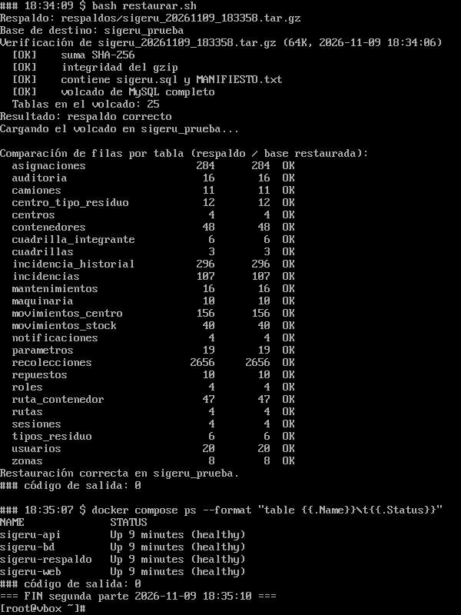
Figura AVII-3. Restauración del respaldo en la base de prueba (25 tablas iguales) y los cuatro contenedores sanos.
Resultados. Con los scripts corregidos, verificar.sh aprobó 41 de 41 comprobaciones; antes, verificar.sh --persistencia había aprobado todas menos la de los acentos, incluida la de persistencia:
- Contenedores: sigeru-web, sigeru-api, sigeru-bd y sigeru-respaldo en ejecución y sanos, conectados a sigeru_red con las IP 172.30.50.10, .11, .20 y .30, y los cuatro volúmenes creados.
- Acceso web: HTTP (8081) redirige a HTTPS (8443), el certificado está firmado por la CA de Aplec, la landing, el frontend, el backoffice y el certificado responden 200, y están las cabeceras HSTS, CSP y Referrer-Policy sin mostrar la versión de Apache.
- APIs y base de datos: las tres APIs llegan a MySQL; la base tiene 25 tablas, 2 vistas y 35 claves foráneas, los datos de prueba y un usuario de MySQL por servicio, limitado a la IP de su contenedor.
- ABM de punta a punta: inicio de sesión del administrador y alta, consulta, modificación y baja de un camión de prueba.
- Persistencia: se borraron y se volvieron a crear los contenedores y el camión modificado seguía en MySQL.
- Respaldo: el .tar.gz (64 KB) pasó la verificación de SHA-256, gzip, contenido y volcado completo, y se restauró en sigeru_prueba con las mismas filas en las 25 tablas.
- Recursos: con el sistema en reposo, MySQL usaba 459 MiB de memoria y cada contenedor de Apache, unos 20 MiB.
Lo que queda para la Escuela: clonar los siete repositorios desde GitHub (o llevar el .tar.gz en un pendrive), instalar el certificado de la CA de Aplec en el navegador del equipo que se use para la demostración y, si el puerto 80 está libre, dejar los puertos por defecto.
VII.1. Requisitos
Tabla AVII-1. Servidores de SiGeRU.
Servidor | IP interna | CPU y memoria | Disco | Qué se instala
sigeru-app | 192.168.56.10 | 2 vCPU, 4 GB | 20 GB o más | Docker: gateway Nginx, landing, frontend, 3 APIs y backoffice
sigeru-bd | 192.168.56.20 | 2 vCPU, 4 GB | 20 GB o más | MySQL 8 (paquete mysql-server de AppStream)
sigeru-respaldo | 192.168.56.30 | 1 vCPU, 2 GB | 40 GB o más | Usuario y carpetas que reciben los respaldos cifrados

- Imagen de instalación: Rocky Linux 9.8, x86_64, versión minimal (descargada de rockylinux.org; conviene verificar su suma SHA-256).
- Oracle VirtualBox 7 en la máquina anfitriona (en la Escuela, los servidores de evaluación).
- Acceso a Internet desde los servidores durante la instalación (paquetes, imágenes de Docker y GitHub).
- Un usuario administrador por servidor; por defecto, aplecadmin (se cambia en /etc/sigeru/sigeru.conf).
VII.2. Configuración de las máquinas virtuales en VirtualBox
1. En VirtualBox elegir Nueva: nombre (por ejemplo, sigeru-app), tipo Linux, versión Red Hat (64-bit), y la imagen de Rocky Linux. Marcar "Omitir la instalación desatendida": la plantilla desatendida deja el firewall apagado, la red por DHCP con otro nombre de equipo y un solo adaptador (sección 3.5.3).
2. Asignar la memoria y los procesadores de la tabla VII.1 y crear un disco VDI de tamaño dinámico.
3. En Configuración > Red, adaptador 1: NAT (salida a Internet).
4. Adaptador 2: Adaptador solo anfitrión (red 192.168.56.0/24). En el Administrador de red del anfitrión, desactivar el servidor DHCP de esa red, porque las IP son fijas.
5. Repetir para sigeru-bd y sigeru-respaldo.

VII.3. Instalación de Rocky Linux 9.8
1. Arrancar la máquina con la imagen y elegir Install Rocky Linux 9.8.
2. Idioma: Español (Uruguay) o English; teclado: Español (Latinoamericano).
3. Fecha y hora: zona America/Montevideo.
4. Selección de software: Instalación mínima.
5. Destino de la instalación: el disco virtual, con particionado automático.
6. Red y nombre del equipo: activar las dos interfaces (enp0s3 en NAT y enp0s8 en solo anfitrión) y escribir el nombre (sigeru-app, sigeru-bd o sigeru-respaldo). La IP fija se configura después con el script.
7. Contraseña de root: una contraseña segura; el acceso de root por SSH queda bloqueado por la configuración.
8. Crear usuario: aplecadmin, marcado como administrador (grupo wheel).
9. Elegir Empezar la instalación y, al terminar, Reiniciar el sistema.

VII.4. Instalación del script de administración
En cada servidor, como aplecadmin:
sudo dnf -y install git
sudo git clone https://github.com/Aplec-Software/sigeru-infra.git /opt/aplec/sigeru/sigeru-infra
cd /opt/aplec/sigeru/sigeru-infra/aso
sudo ./instalar.sh app # en sigeru-bd: bd · en sigeru-respaldo: respaldo
sudo sigeru-admin # menú 10) Instalación y configuración inicial

instalar.sh crea /etc/sigeru/sigeru.conf con el rol del servidor (revisar las IP y el usuario administrador) y el comando sigeru-admin. Luego, en el menú 10) Instalación y configuración inicial, se usa la opción 1) Preparar este servidor, que hace nueve pasos:
Tabla AVII-2. Pasos de "Preparar este servidor".
Paso | Qué hace
1/9 | Actualiza el sistema e instala las herramientas (EPEL, git, rsync, chrony, firewalld, fail2ban, dnf-automatic, AIDE, audit).
2/9 | Zona horaria America/Montevideo y hora sincronizada con chrony.
3/9 | Nombre del equipo, /etc/hosts con los tres servidores e IP fija en la red interna (pregunta antes).
4/9 | Grupos y carpetas de SiGeRU (/etc/sigeru, logs y respaldos locales) y rotación de logs.
5/9 | Política de contraseñas (pwquality) y vencimiento cada 90 días.
6/9 | Usuario administrador con los grupos wheel, sigeru-ssh y sigeru-logs.
7/9 | Configuración segura de SSH (archivo propio en /etc/ssh/sshd_config.d).
8/9 | Firewall con las reglas del rol y fail2ban.
9/9 | Actualizaciones de seguridad automáticas, servicios sin uso apagados, auditd y base inicial de AIDE; verifica que SELinux esté en Enforcing.

Para entrar con clave SSH en lugar de contraseña: copiar la clave pública desde la PC del administrador (2) Gestión de usuarios > Agregar clave pública SSH) y luego elegir 10) > 8) Volver a aplicar la configuración de SSH, que deshabilita el ingreso con contraseña.

VII.5. Orden de instalación de los tres servidores
1. Servidor de respaldo (sigeru-respaldo)
Menú 10) > 7) Preparar el servidor de respaldo: crea el usuario de recepción (sin contraseña, solo con claves autorizadas) y la carpeta /srv/respaldos/sigeru con las subcarpetas bd y archivos, y programa el mantenimiento diario.
2. Servidor de aplicaciones (sigeru-app)
1. Menú 10) > 2) Instalar Docker: quita Podman (viene con Rocky y entra en conflicto) e instala Docker Engine y el plugin Compose desde el repositorio oficial de Docker.
2. Menú 10) > 3) Descargar / actualizar repositorios: clona los siete repositorios de la organización Aplec-Software en /opt/aplec/sigeru.
3. Menú 10) > 4) Generar .env, claves JWT y certificado: crea el archivo .env con contraseñas al azar, el par de claves RSA de los JWT y la autoridad certificadora propia con el certificado del servidor.
4. Copiar el .env al servidor de base de datos, como indica el script:
scp /opt/aplec/sigeru/sigeru-infra/docker/.env aplecadmin@192.168.56.20:/tmp/sigeru.env

3. Servidor de base de datos (sigeru-bd)
Menú 10) > 6) Instalar y configurar MySQL: instala mysql-server, aplica la configuración (escucha solo en la IP interna), genera la contraseña de root en /root/.my.cnf, borra los usuarios anónimos y la base de prueba, y ofrece crear la base sigeru con su estructura, los usuarios de las aplicaciones (lee /tmp/sigeru.env, guarda las contraseñas y borra la copia) y, para la demostración, los datos de prueba. También genera la clave de cifrado de los respaldos.
4. Levantar SiGeRU (sigeru-app)
Menú 10) > 5) Levantar SiGeRU: construye las imágenes y arranca los contenedores; a los 15 segundos verifica la salud de las APIs. Para crear el primer administrador del sistema: 9) Gestión de contenedores > Crear el administrador inicial.
5. Respaldos automáticos
En sigeru-respaldo, 4) Gestión de respaldos > Configurar conexión / autorizar un servidor para sigeru-app y sigeru-bd; luego, en cada uno, Programar respaldos automáticos (cron). Por último, 10) > 9) Resumen de la instalación muestra en cada servidor qué pasos están completos.

VII.6. Certificado en los equipos de los usuarios
El certificado HTTPS está firmado por la autoridad certificadora propia de Aplec Software. Para que el navegador no muestre advertencias, se instala aplec-ca.crt (está en docker/gateway/certs de sigeru-app) como entidad de certificación raíz de confianza:
- Windows: doble clic en el archivo > Instalar certificado > Equipo local > "Entidades de certificación raíz de confianza".
- Linux: copiarlo a /etc/pki/ca-trust/source/anchors/ (Rocky) o /usr/local/share/ca-certificates/ (Ubuntu) y ejecutar update-ca-trust o update-ca-certificates.
- Celulares: Ajustes > Seguridad > Instalar certificado (Android) o instalar el perfil y activarlo en Ajustes > General > Información > Ajustes de confianza (iPhone).
Si se usa el nombre sigeru.local, agregar en el archivo hosts del equipo la línea 192.168.56.10 sigeru.local.
VII.7. Verificación
Tabla AVII-3. Verificación de la instalación.
Prueba | Cómo | Resultado esperado
Contenedores | sudo sigeru-admin > 9) > 1) Estado de los contenedores | Siete servicios en ejecución
Salud de las APIs | 9) > 8) Comprobar salud de las aplicaciones | Las tres APIs responden 200
Versión de PHP | 9) > 11) Controlar la versión de PHP | Todas en 8.3.36 o superior
Acceso web | Abrir https://192.168.56.10 en el navegador | Landing sin advertencias de certificado
Base de datos | En sigeru-bd: 6) > 1) Estado del servicio MySQL | mysqld activo, escuchando en 192.168.56.20:3306
Respaldo | 4) > 1) Respaldar la base de datos ahora y 4) > 4) Listar respaldos del servidor de respaldo | Archivo .sql.gz.enc con su .sha256 en sigeru-respaldo
Pruebas de caja negra | ./postman/prueba_caja_negra.sh https://192.168.56.10 (solo con datos de prueba y FECHA_SIMULADA=2026-10-30 en docker/.env; después dejarla vacía y reiniciar) | Todos los casos OK

Hoja testigo del Anexo VII
Esta hoja marca el final del anexo.

